Mario Žnidaršič – NAJzgodba vseživljenjskega učenja 2026
Šmarje pri Jelšah, 16. 6. 2026 – V Kulturnem domu Šmarje pri Jelšah se je včeraj zvečer sklenilo še eno navdihujoče poglavje Tednov vseživljenjskega učenja. Na zaključnem dogodku Lahko si navdih! je Andragoški center Slovenije razglasil NAJzgodbo vseživljenjskega učenja 2026, ki je med letošnjimi kandidati najbolj nagovorila javnost. Skupaj je bilo oddanih 10.000 glasov, največ pa jih je prejel Mario Žnidaršič iz notranjsko-kraške regije. Ljubiteljski fotograf, lokalni poročevalec in kronist Loške doline, ki dokazuje, da za učenje nikoli ni prepozno.

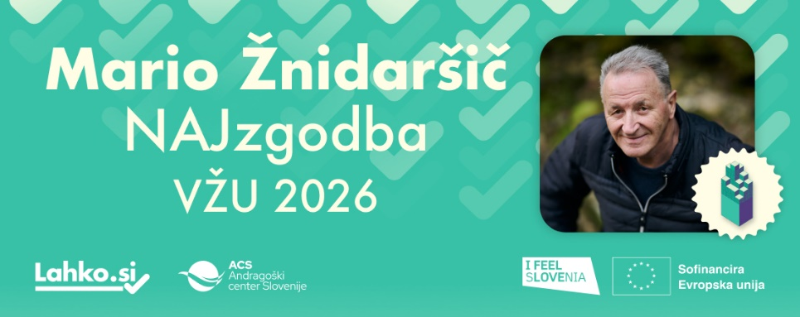

Večer je bil posvečen vsem letošnjim prejemnikom Priznanj ACS – dvanajstim različnim življenjskim potem, ki vsaka po svoje dokazujejo, da učenje odpira vrata, vrača samozavest, povezuje ljudi in spreminja skupnosti.

Slovesnost sta povezovala novinarka Maja Ratej in stand up komik Sašo Stare, večer pa sta glasbeno obogatila multiinstrumentalist Boštjan Gombač in pianist Sašo Vollmaier. V programu so sodelovali tudi Kulturno društvo Vednocvet, Društvo kmetic Ajda, Društvo vinogradnikov in kletarjev Trta Šmarje pri Jelšah, Band 6M, lajnar Vlado Nunčič, pianist Martin Belcer, kitarist Tine Pirš in vokalistka Špela Došler.

Mario Žnidaršič, nepogrešljiv glasnik Loške doline
Prvi fotoaparat je vzel v roke šele po 50. letu in se sam naučil digitalnih veščin. Kljub skromni formalni izobrazbi je postal nepogrešljiv glasnik Loške doline. S fotografijami in članki povezuje domačine z zdomci po svetu, dokumentira pomembne dogodke in ohranja lokalno identiteto. Njegove objave niso le poročila o dogodkih, ampak drobni zapisi skupnosti: o kulturi, prostovoljstvu, učenju, okolju, solidarnosti, praznikih in ljudeh, ki oblikujejo kraj. Njegova zgodba dokazuje, da lahko digitalno opismenjevanje tudi v zrelih letih odpira nove priložnosti in širi obzorja.
»Naziv NAJzgodba vseživljenjskega učenja mi pomeni veliko priznanje in potrditev, da lahko vsak izmed nas nekaj prispeva skupnosti. Pomembno je, da zaupamo vase, verjamemo v svoje sposobnosti ter ostajamo delavni, vztrajni in marljivi,« je ob razglasitvi povedal Mario Žnidaršič, prejemnik naziva NAJzgodba vseživljenjskega učenja 2026. Mario Žnidaršič je ob razglasitvi prejel tudi unikatno skulpturo vseživljenjskega učenja, ki jo je za projekt ustvaril francoski kipar Guillaume Froger, ki živi in ustvarja v Sloveniji.

Učenje, ki se spremeni v dar skupnosti
V sklopu projekta Ozaveščanje za vseživljenjsko učenje in kampanje Lahko.si Andragoški center Slovenije s Priznanji ACS predstavlja posameznike, skupine in organizacije, ki z učenjem spreminjajo sebe in okolje, v katerem živijo. Namen je pokazati, da učenje ni omejeno na šolske klopi, leta ali formalne nazive. Učenje je življenjska drža, ki človeku pomaga rasti, premagovati ovire in ustvarjati bolj povezano skupnost. Dr. Nataša Potočnik, direktorica Andragoškega centra Slovenije, je ob razglasitvi poudarila, da letošnjih dvanajst zgodb prejemnikov Priznanj ACS znova dokazuje, kako globoko lahko učenje poseže v življenje posameznika in skupnosti.

»Vsi letošnji prejemniki Priznanj ACS so nas nagovorili s pogumom, ustvarjalnostjo in predanostjo učenju. Marijeva zgodba posebej lepo pokaže, da se vseživljenjsko učenje pogosto začne z radovednostjo in željo po razumevanju sveta okrog nas. Iz osebnega zanimanja je ustvaril nekaj, kar povezuje ljudi, kraje in generacije. Svoje znanje in radovednost je spremenil v dar skupnosti. Iskreno mu čestitam za naziv NAJzgodba vseživljenjskega učenja 2026,« je povedala dr. Nataša Potočnik, direktorica Andragoškega centra Slovenije.

Šmarje pri Jelšah kot prostor navdiha
Kulturni dom Šmarje pri Jelšah je gostil zaključni dogodek, ki je povezal prejemnike priznanj, podpornike vseživljenjskega učenja in goste iz vse Slovenije. Vse zbrane so nagovorili direktorica Andragoškega centra Slovenije dr. Nataša Potočnik, župan Občine Šmarje pri Jelšah Matija Čakš in slavnostna govornica Jana Turk Šulc, prejemnica Priznanja ACS 2025.
Dr. Marko Samec, direktor Knjižnice Šmarje pri Jelšah: »Počaščeni smo, da se Knjižnica Šmarje pri Jelšah piše v zgodbo navdihujočega dogodka z razglasitvijo NAJzgodbe vseživljenjskega učenja 2026. Vseživljenjsko učenje za nas ni nekaj samoumevnega, ampak je vrednota, na kateri temelji kultura naše skupnosti. Tkemo jo v vsak program, in sicer vsak dan. Gibanje Lahko.si v svojem bistvu uteleša vse, kar knjižnica je in za kar si prizadeva: prostor, kjer se ljudje srečujejo z znanjem, z zgodbami in drug z drugim.«

Slavnostna govornica Jana Turk Šulc je v svojem nagovoru poudarila, da so zgodbe letošnjih prejemnikov dokaz, da učenje ni tekmovanje, temveč pot osebnega in skupnostnega zorenja. »Zgodbe ambasadorjev vseživljenjskega učenja me vedno znova navdihujejo. V njih prepoznavam, da učenje ni tekmovanje, temveč pot poguma, vztrajnosti, sodelovanja in osebne rasti. Učenje nas oblikuje v tem, kar smo, nas povezuje z drugimi in nas opogumlja, da prestopimo meje znanega. Prepričana sem, da lahko vsak človek s svojim znanjem, talenti in izkušnjami obogati skupnost, v kateri živi in deluje,« je povedala Jana Turk Šulc, prejemnica Priznanja ACS 2025.
Tudi vi poznate zgodbo, ki navdihuje, premika meje in spodbuja k osebni rasti? Septembra bo na spletni strani www.lahko.si odprt nov javni razpis za prijavo navdihujočih zgodb Priznanj ACS 2027 in lepo vabljeni k oddaji prijave. Več o letošnjih prejemnikih Priznanj ACS in njihovih zgodbah je na voljo na spletni strani LAHKO.SI.

Avtor fotografij: Matic Kremžar
Več informacij: Špela Bric, Andragoški center RS, spela.bric@acs.si, telefon: 386 (0)1 58 42 592

Projekt vodi Andragoški center Slovenije, sofinancirata ga Republika Slovenija in Evropska unija iz Evropskega socialnega sklada plus (ESS+).

